Муниципальное бюджетное общеобразовательное учреждение «Рощинская средняя общеобразовательная школа»
Приказ № 64-15
от 01.09.2023 г.
«Об организации работы
школьного спортивного клуба»
В соответствии с приказом Минспорта России и Минпросвещения России от 25.11.2019 № 970/636 «О формировании Единого всероссийского перечня школьных спортивных клубов» , для формирования у обучающихся навыков здорового образа жизни и популяризации физической культуры и спорта ПРИКАЗЫВАЮ:
- Назначить руководителем школьного спортивного клуба , учителя физической культуры Зайцева Евгения Александровича
- Утвердить план работы спортивного клуба (Приложение 2)
- Общее руководство за деятельностью школьного спортивного клуба поручить Корниенко М.Г. заместителю директора по воспитательной работе.
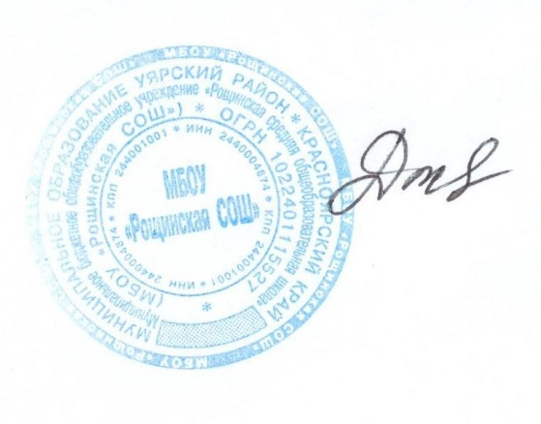
- Контроль за соблюдением приказа оставляю за собой

Директор Т.Н.Джанакавова

